附件9：
交通指南

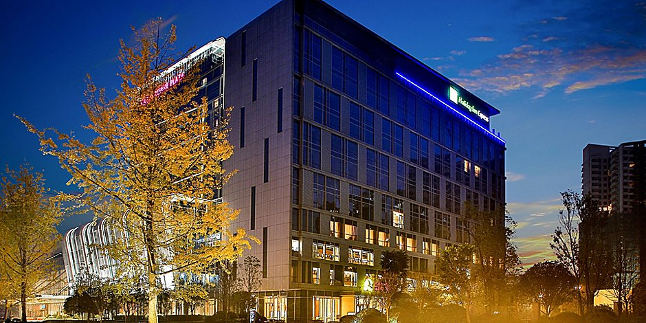

名 称：温江智选假日酒店；
酒店地址：四川省成都市温江区凤凰北大街619号B号楼
酒店电话：(028) 8262 8888

成都市双流国际机场 —— 成都温江智选假日酒店
乘 车：19.2公里，驾车约40分钟；
公共交通：步行793米至双流国际机场地铁站（D口），乘坐地铁10号线（开往太平园）至太平园地铁站，站内换乘7号线内环（开往武侯大道）至文化宫地铁站，站内换乘地铁4号线（开往万盛方向）至凤凰北大街（C1口），直走步行1.1公里至温江智选假日酒店

成都火车站东站 —— 成都温江智选假日酒店
乘 车：33.8公里，驾车约51分钟；
公共交通：成都东站步行132米至成都东客站地铁站（A口）乘地铁2号线（开往犀浦方向）至中医大神医院地铁站，站内换乘4号线（开往万盛方向）至凤凰大街地铁站（C1口）出站直走步行1.1公里至温江皇冠假日酒店

成都火车北站 —— 成都温江皇冠假日酒店
乘 车：21.2公里，驾车约49分钟；
公共交通：火车北站地铁站乘7号线外环（开往北站西二路方向）至文化宫地铁站，站内换乘4号线（开往万盛方向）至凤凰北大街地铁站（C1口）出站直走步行1.1公里至温江皇冠假日酒店

